Onderwerp: Bloemwerk met cadeau

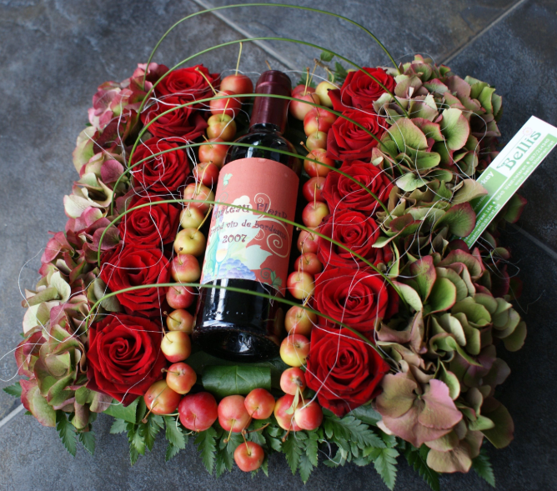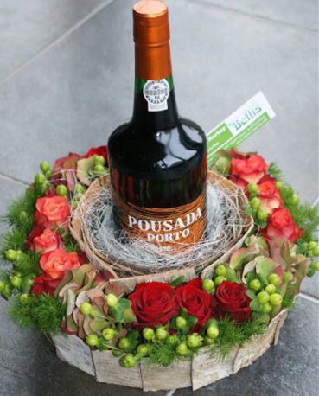

Doel:
Zorgen voor een meerwaarde van een cadeau. Door het maken van een bloemarrangement waarbij het cadeau centraal staat kun je als bloemist zorgen voor extra omzet en meer klanten in de winkel. Door goed in te spelen op kleur, vorm en karakter van het cadeau kun je een meerwaarde creëren en zorg je ervoor dat het als geheel een heel speciaal cadeau wordt.

Doen:
- Zoek passende materialen (bloemen, groen, bijmaterialen, decoratiematerialen en ondergrond) bij het cadeau. Denk hierbij aan vorm, kleur, geur, smaak.
- Zorg voor een meerwaarde van het cadeau, cadeau moet wel duidelijk en centraal staan.
- Pas de vormgeving aan bij het cadeau en bij de ontvangende persoon.
- Zorg voor een goede houdbaarheid van gebruikte bloemen/bijmaterialen.
- Zorg ervoor dat je het cadeau nooit beschadigd.
- Een eventueel etiket duidelijk zichtbaar houden.
- Cadeau moet stevig op een ondergrond bevestigd zijn (zonder beschadiging).
- Als geheel verpakken (met een meerwaarde).

Eisen:

Vorm:
- Passend bij cadeau en/of ontvanger
- Meerwaarde bij het cadeau

Techniek:
- Houdbaarheid bloemen/bijmaterialen
- Stevigheid
- Geen beschadiging aan cadeau
- Nette detaillering
- Goed gebruik hulpmaterialen

Materiaalkeuze:
- Geschiktheid materialen (houdbaarheid + kwetsbaarheid + vorm)
- Kleurcombinatie
- Voldoende materialen
- Passend bij het cadeau

